Московский Авиационный Институт

(Национальный Исследовательский Университет)

Факультет информационных технологий и прикладной математики

Кафедра вычислительной математики и программирования

**Лабораторная работа №2 по курсу**

**«Операционные системы»**

Студент: Друхольский Александр

Группа: М8О-207Б-21

Вариант: 22

Преподаватель: Миронов Евгений Сергеевич

Оценка: ___________

Дата: ___________

Подпись: ___________

Москва, 2022

**Содержание**

1. Репозиторий
2. Постановка задачи
3. Общие сведения о программе
4. Общий метод и алгоритм решения
5. Исходный код
6. Демонстрация работы программы
7. Выводы

**Репозиторий**

https://github.com/ssForz/OS-labs

**Постановка задачи**

**Цель работы**

Приобретение практических навыков в:

• Управление процессами в ОС

• Обеспечение обмена данных между процессами посредством каналов

**Задание**

Составить и отладить программу на языке Си, осуществляющую работу с процессами и взаимодействие между ними в одной из двух операционных систем. В результате работы программа (основной процесс) должен создать для решение задачи один или несколько дочерних процессов. Взаимодействие между процессами осуществляется через системные сигналы/события и/или каналы (pipe). Необходимо обрабатывать системные ошибки, которые могут возникнуть в результате работы.

Группа вариантов 5:

Родительский процесс создает два дочерних процесса. Первой строкой пользователь в консоль родительского процесса вводит имя файла, которое будет использовано для открытия File с таким именем на запись для child1. Аналогично для второй строки и процесса child2. Родительский и дочерний процесс должны быть представлены разными программами. parent child1 pipe1 In/out User In Out child2 In Out File Open with write mode pipe2 File Родительский процесс принимает от пользователя строки произвольной длины и пересылает их в pipe1 или в pipe2 в зависимости от правила фильтрации. Процесс child1 и child2 производят работу над строками. Процессы пишут результаты своей работы в стандартный вывод

22) Правило фильтрации: с вероятностью 80% строки отправляются в pipe1, иначе в pipe2. Дочерние процессы инвертируют строки.

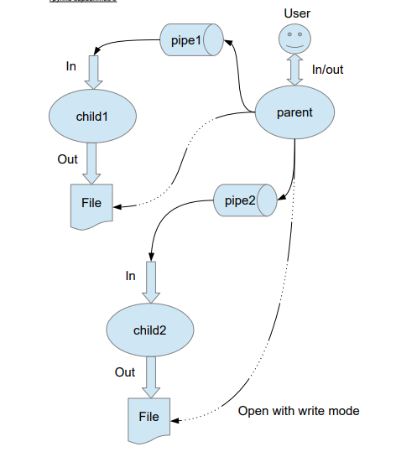

**Общие сведения о программе**

Программа компилируется из файла main.cpp с помощью cmake. Дочерний процесс представлен в exec_child.cpp

Системные вызовы:

* pid_t fork() - создание дочернего процесса
* int execpl(const char *filename, char *const argv[], char *const ) - замена образа памяти процесса
* int pipe(int pipefd[2]) - создание неименованного канала для передачи данных между процессами
* int open(const char *pathname, int flags, mode_t mode) - открытие\создание файла
* int close(int fd) - закрыть файл

**Общий метод и алгоритм решения**

Оба процесса выполняют одну и ту же функцию — инвертирование строк. Напишем одну программу для дочернего процесса (обычный алгоритм инвертирования строк). В главном процессе создадим два канала pipe, свяжем его с файловыми дескрипторами, которые будем передавать в функцию execpl. Оба дочерних процесса будут вызвать exec_child. Соответственно с вариантом реализуем рандом с шансом 80% на попадание строк в первый дочерний процесс. Для каждого процесса реализуем свои выходные файлы.

**Исходный код**

**main.cpp**

#include <iostream>

#include <string>

#include <cstdlib>

#include <sys/types.h>

#include <unistd.h>

#include <fstream>

#include <errno.h>

#include <signal.h>

#include <sys/wait.h>

using namespace std;

int main()

{

string current_str;

int child_tag;

int fd[2];

char *const child_args[] = { "./exec_child", NULL };

fstream res_file;

string child1, child2;

cout<<"Enter the name for first child file: ";

cin>>child1;

cout<<endl;

cout<<"Enter the name for second child file: ";

cin>>child2;

cout<<endl;

int fd1[2];

int fd2[2];

if (pipe(fd1) == -1) {

cout<<"Pipe error occured"<<endl;

exit(EXIT_FAILURE);

}

if (pipe(fd2) == -1) {

cout<<"Pipe error occured"<<endl;

exit(EXIT_FAILURE);

}

pid_t f_id1 = fork();

if (f_id1 == -1) {

cout<<"Fork error with code -1 returned in the parent, no child_1 process is created"<<endl;

exit(EXIT_FAILURE);

} else if (f_id1 == 0) { //child1

child_tag = 1;

fd[1] = fd1[1];

fd[0] = fd1 [0];

string child = child1;

execlp(child_args[0], to_string(fd[0]).c_str(), to_string(fd[1]).c_str(), "1", child.c_str(), NULL);

perror("Execlp error");

}

pid_t f_id2 = fork();

if (f_id2 == -1) {

cout<<"Fork error with code -1 returned in the parent, no child_2 process is created"<<endl;

exit(EXIT_FAILURE);

} else if (f_id2 == 0) { //child2

child_tag = 2;

fd[1] = fd2[1];

fd[0] = fd2[0];

string child = child2;

execlp(child_args[0], to_string(fd[0]).c_str(), to_string(fd[1]).c_str(), "2", child.c_str(), NULL);

perror("Execlp error");

}

else { //parent

cout<<"Enter amount of strings: ";

int cnt;

cin>>cnt;

cout<<endl;

for (int i = 0; i < cnt; ++i) {

cin>>current_str;

int s_size = current_str.size();

char str_array[s_size];

for (int k = 0; k < s_size; ++k) {

str_array[k] = current_str[k];

}

if (rand() % 6 < 5) {

write(fd1[1], &s_size, sizeof(int));

write(fd1[1], str_array, sizeof(char)*s_size);

} else {

write(fd2[1], &s_size, sizeof(int));

write(fd2[1], str_array, sizeof(char)*s_size);

}

}

}

close(fd2[1]);

close(fd1[1]);

close(fd2[0]);

close(fd1[0]);

/*kill(f_id1, SIGTERM);

kill(f_id2, SIGTERM);*/

return 0;

}

**exec_child.cpp**

#include <iostream>

#include <string>

#include <cstdlib>

#include <sys/types.h>

#include <unistd.h>

#include <fstream>

#include <errno.h>

#include <string.h>

using namespace std;

int main(int argc, char const *argv[])

{

string filename = argv[3];

int fd[2];

fd[0] = stoi(argv[0]);

fd[1] = stoi(argv[1]);

fstream cur_file;

cur_file.open(filename, fstream::in | fstream::out | fstream::app);

while (true) {

int size_of_str;

read(fd[0], &size_of_str, sizeof(int));

char str_array[size_of_str];

read(fd[0], &str_array, sizeof(char)*size_of_str);

string result_str;

for (int i = size_of_str - 1; i >= 0; i--) {

result_str.push_back(str_array[i]);

}

cur_file << result_str << endl;

cout<<"Added result stroke ("<<result_str<<") to child-"<<argv[2]<<" file!"<<endl;

}

return 0;

}

**Демонстрация работы программы**

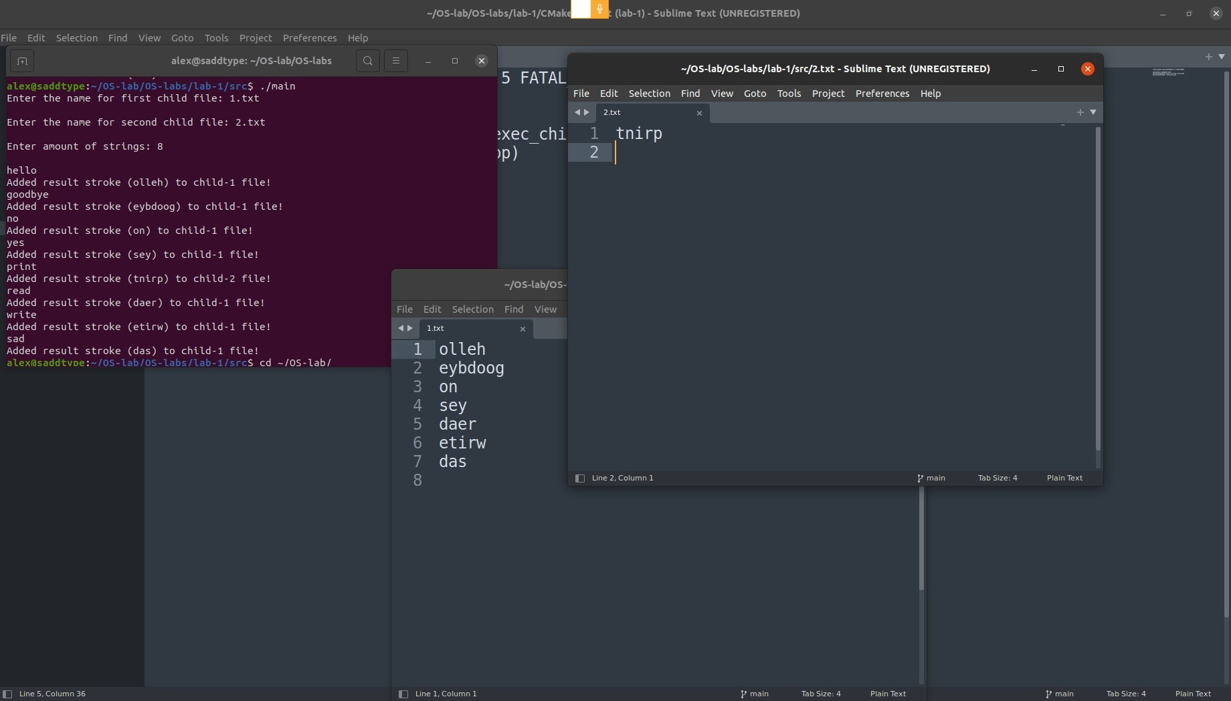

**Выводы**

В ходе данной лабораторной работы я познакомился с некоторыми системными вызовами в Unix. Я научился создавать pipe и работать с файловым дескриптором. Понял как обращаться к дочернему процессу, передавать в него данные. В целом, я разобрался как управлять процессами и информацией, передающейся между ними.